# 輸入內容：

1. 本金

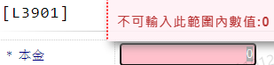

1. 攤還方式

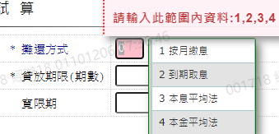

1. 週期基準



(週期基準預設為”2”單位:月;攤提方式為按月繳息,不可修改;其他攤提方式則可修改)

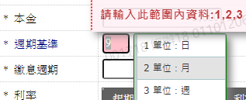

1. 貸放期限(期數)

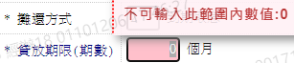

1. 繳息週期

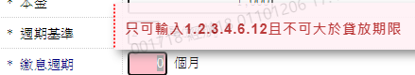

1. 寬限期

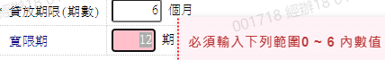

1. 起期數



1. 迄期數

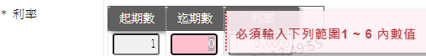

1. 利率



1. 最後一期餘額



()



1. 顯示方式

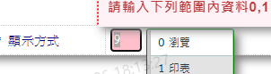

# 輸出內容：

